Информация по благоустройству городского парка «им. В.В. Воровского»

На территории городского округа «город Клинцы Брянской области» четвертый год реализуется муниципальная программа «Формирование современной городской среды на территории городского округа город Клинцы Брянской области» в рамках регионального проекта «Формирование комфортной городской среды».
В целом, реализация приоритетного проекта «Формирование комфортной городской среды» предусматривает активное участие граждан в формировании и реализации муниципальных программ по благоустройству дворовых территорий и муниципальных территорий общего пользования. Так, на основе принципов, разработанных Минстроем России и в соответствии с условиями государственной программы Брянской области, в городе Клинцы разработана муниципальная программа, предусматривающая мероприятия по благоустройству общественных территории муниципальных образований соответствующего функционального назначения (площадей, набережных, пешеходных зон, скверов, парков, иных территорий) и дворовых территорий, сформированных с учетом инициатив граждан.
В целях создания механизма прямого участия граждан в формировании комфортной городской среды ежегодно проводится рейтинговое голосование по определению общественных территорий, подлежащих в первоочередном порядке благоустройству. По итогам проведенного голосования определяется общественная территория, планируемая к благоустройству на предстоящий год, и вносится в перечень объектов муниципальной программы «Формирование современной городской среды «городского округа «город Клинцы Брянской области» на 2018-2024 гг..
22.10.2019 года было проведено рейтинговое голосование по определению общественной территории для благоустройства в первоочередном порядке в 2020 году. Участие в голосовании приняло 7176 человек из них 5 966 человек проголосовало за благоустройство городского парка им. В.В. Воровского и 1210 человек за благоустройство Ленинского парка. По результатам рейтингового голосования жители города приоритет отдали благоустройству в 2020 году городского парка им. В.В. Воровского сумма проекта составляет 70,0 млн. рублей. Благоустройство данного объекта осуществляется в два этапа.
В настоящее время выполняются работы по благоустройству городского парка «им. В.В. Воровского», в рамках I этапа на площади 0,5951 га.
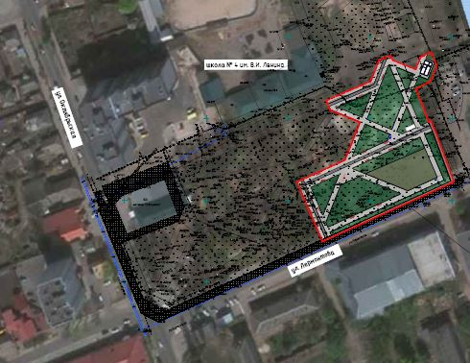
Проектная документация 1 этапа работ включает в себя:
- создание нового архитектурного облика объекта;
- демонтажные работы;
- перепланировку территории;
- устройство нового покрытия из тротуарной плитки;
- установку малых архитектурных форм (фонари, урны, скамьи);
- вырубку и посадку новых деревьев, кустарников, газона;
- освещение территории;
- установку нового ограждения и входных групп;
- установку модульных санузлов, пункта полиции; БТП помещения;
- установку фотозоны и информационных стендов;
- установку экспресс-скульптора.
При покрытии всех дорожек сквера применена тротуарная плитка двух цветов: черная и серая.
Проектом предусмотрено освещение при помощи однорожковых фонарей. Дизайн фонарей в «псевдоклассическом» стиле полностью согласуется с архитектурной концепцией всего сквера.
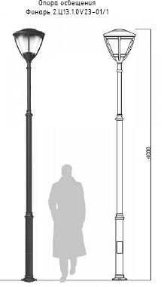

Скамейки и урны на дорожках сквера предлагаются чугунные в современном стиле.
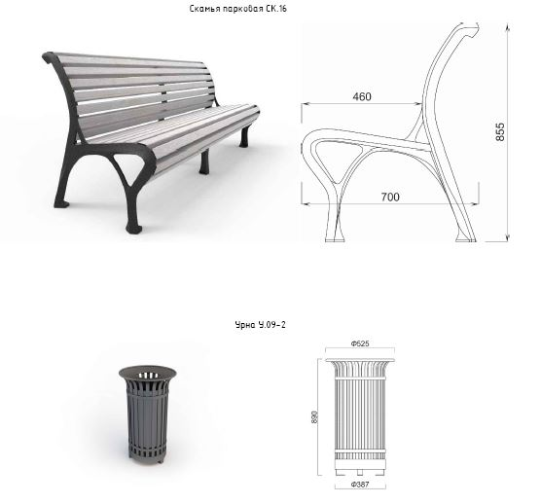
На сегодняшний день в ходе выполнения работ по благоустройству городского парка «им. В.В. Воровского», расположенного по адресу: Брянская область, город Клинцы, ул. Октябрьская, д. 60/1, I этап при его реализации в рамках заключенного муниципального контракта № 01272000002200028570001 от 27.06.2020 ведутся архетектурно-планировочные работы согласно проектного решения.
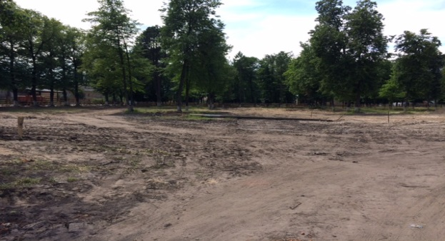
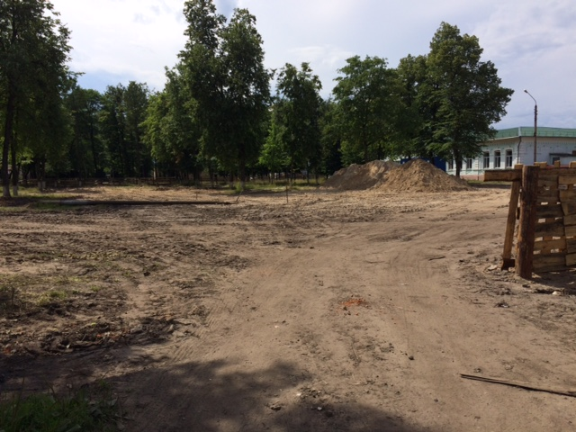
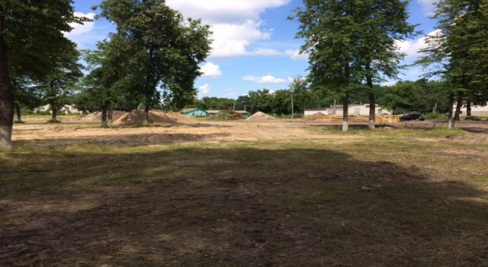
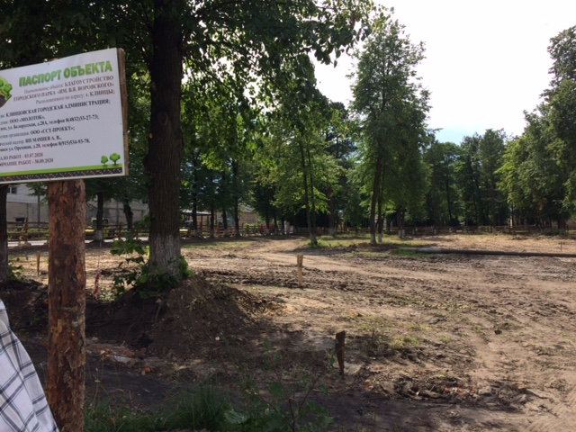
В процессе выполнения работ по благоустройству городского парка «им. В.В. Воровского» предусмотрено выполнение компенсационного озеленения в объеме 119 различных зеленных насаждений.
На территории парка предусматривается наличие опорного пункта полиции. Также предусматриваются модульный санузел женский, модульный санузел для мужчин и маломобильных групп населения, БТП сервисное помещение.
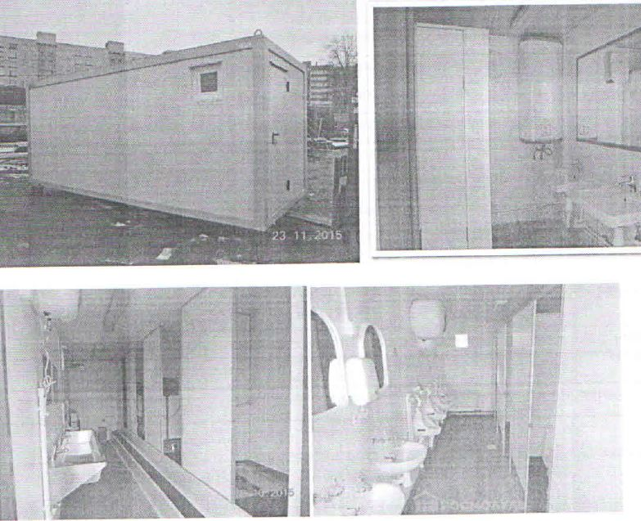
На отдельной площадке предлагается разместить арт-объект (фотозону) с названием города. Проектом предусматривается установка экспресс-скульптора.
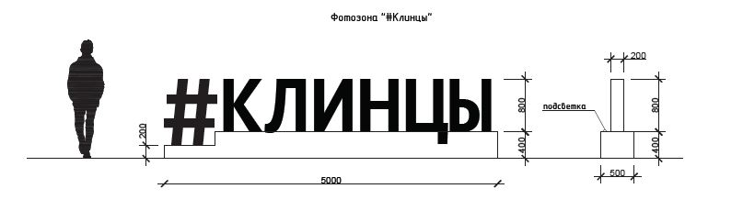
В парк ведут две входные группы, одна с ул. Лермонтова, другая – от дворовой территории дома № 51. Входные группы проектируются из металла.
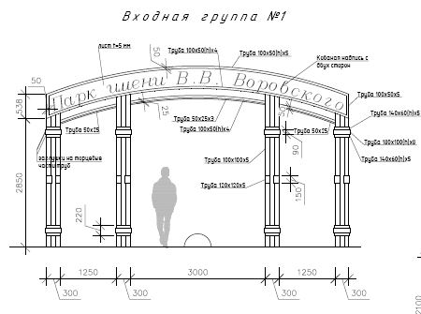
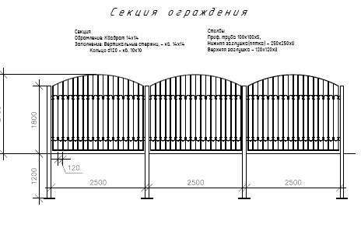

В настоящее время проводится процедура тендера по определению подрядной организации по благоустройству городского парка «им. В.В. Воровского», расположенного по адресу: Брянская область, город Клинцы, ул. Октябрьская, д. 60/1, II этап.
Проектной документацией предусмотрено благоустройство территории, на которой расположен парк В.В. Воровского в городе Клинцы, общей площадью 1,6410 га.
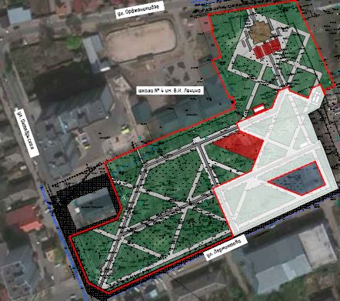
Благоустройство II этапа городского парка предусматривает следующие мероприятия:
- создание нового архитектурного облика объекта;
- демонтажные работы;
- перепланировку территории;
- устройство нового покрытия из тротуарной плитки;
- установку малых архитектурных форм (фонари, урны, скамьи, информационный стенд);
- вырубку и посадку новых деревьев, кустарников, газона;
- освещение территории;
- установку нового ограждения и входных групп;
- установку эстрады;
- установку новых постаментов под бюсты.
В основу ландшафтно-планировочного замысла положена идея создания геометрически выверенного пространства. В соответствии с этой концепцией выбрана строгая геометрическая форма детской площадки, ворк-аут площадки.
Вдоль дорожек без карманов устроены места отдыха (скамьи, урны).

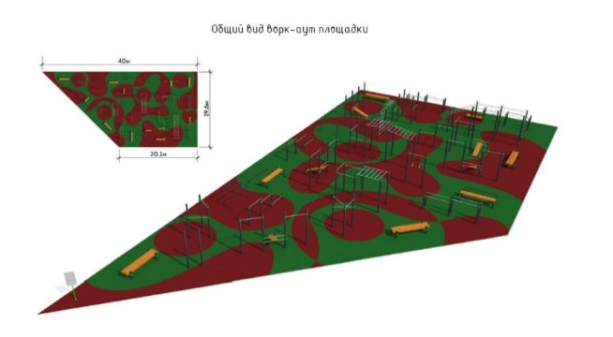
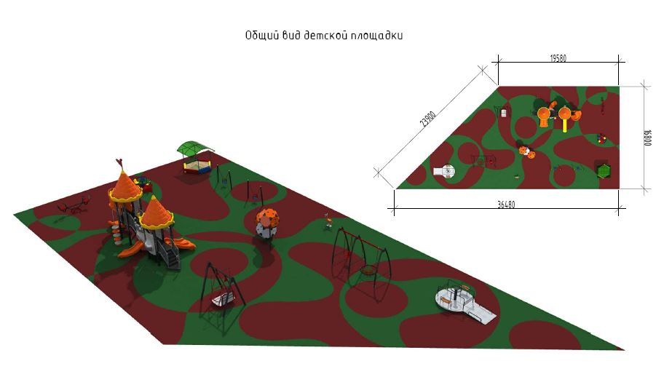
Разбивку и посадку новых кустарников и деревьев производить после выполнения работ по вертикальной планировки и прокладке инженерных сетей.
Городской парк служит местом для празднования знаменательных дат и для повседневного отдыха горожан. В проекте предполагается мощение дорожек, обеспечивающих пешеходную доступность всего сквера, с элементами благоустройства: скамьями, фонарями и урнами.
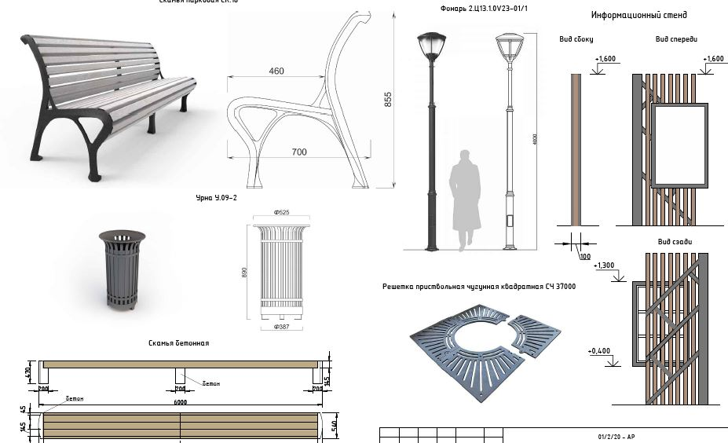
Скамейки и урны на дорожках сквера предлагаются чугунные в современном стиле.
На территории сквера проектом предусматривается установка эстрады. Архитектурный стиль эстрады выдержан в «современном» ключе, согласуется с общей архитектурной концепцией сквера. Перед эстрадой предусматриваются шестиметровые бетонные скамьи.

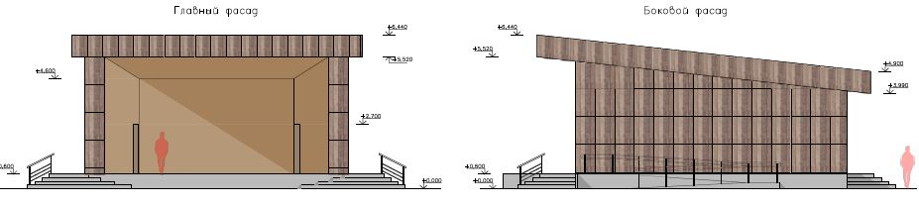
На территории парка предусматривается установка облицованных гранитом постаментов под бюсты В.В. Воровского и А.С. Пушкина, которые предлагается перенести с учетом проектируемой тропиночной сети.

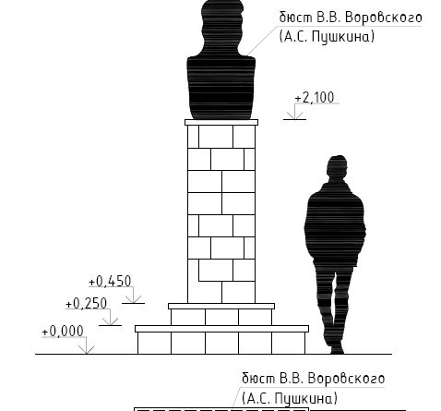
В парк ведет входная группа (со стороны пересечения улицы Октябрьской и улицы Лермонтова). Входная группа проектируются из металла. Предусматриваются еще две второстепенные входные группы. По периметру сквера предполагается установка нового ограждения. У главного входа планируется установка металлического информационного стенда.
